Hamburg: Investment Wohnen | Zinshaus 2020 / 2021
Preistrend für Wohn-Investments setzt sich trotz Corona-Pandemie weiter fort

Hamburg, 24. September 2020 – Der Markt für Wohn-Investments in Hamburg zeigt sich angesichts der Corona-Pandemie äußerst krisensicher. Das Transaktionsgeschehen kam während des Lockdowns zwar kurzzeitig zum Erliegen, jedoch hat sich der Markt inzwischen wieder normalisiert. Auch die Preisentwicklung knüpft an den Trend vor Pandemie-Beginn an. Die maßgeblichen Parameter für Zinshäuser, der Ertragsfaktor* und der Quadratmeterkaufpreis, haben sich gemäß der von Grossmann & Berger 2019 abgegebenen Prognose entwickelt. „Die abwartende Haltung der Banken während des Lockdowns hat die Finanzierungsmöglichkeiten vorübergehend eingeschränkt. Durch diese Investitionspause und den schon vor Corona bestehenden Mangel an Anlagealternativen ist viel Geld im Markt. Für Anleger stellen Zinshäuser trotz sinkender Renditeaussichten eine vergleichsweise inflationssichere Investitionsmöglichkeit dar“, erläutert Axel Steinbrinker, Geschäftsführer von Grossmann & Berger, Mitglied von German Property Partners (GPP). „Die Zeit der Unsicherheit ist vorüber. Wir gehen davon aus, dass die Preiskurve für Zinshäuser in Hamburg weiter steigen wird.“ Die Entwicklung des Hamburger Zinshausmarktes und eine Prognose für 2021 hat Grossmann & Berger in seinem Marktbericht „Wohnen | Investment 2020 / 2021 Hamburg“ zusammengefasst, der in Kürze erscheint.

Weiterer Anstieg der Ertragsfaktoren erwartet
Die anhaltende Attraktivität von Wohn-Investments in Hamburg spiegelt sich unter anderem in der Entwicklung der erzielbaren Ertragsfaktoren* für Standard-Immobilien** wider. Der Maximal-Faktor erhöhte sich wie erwartet von 40 in 2019 auf derzeit 42. Für 2021 rechnet Grossmann & Berger mit weiter steigenden Faktoren, auch wenn sich die Kurve etwas abflachen könnte. Gemäß dem G&B-Preistrend dürfte in den Bestlagen Hamburgs rund um die Alster und in der HafenCity 2021 ein Maximal-Faktor in Höhe des 43-Fachen der Jahresnettokaltmiete realisierbar sein. Der Minimal-Faktor wird voraussichtlich weiter kontinuierlich steigen. Dieser liegt aktuell bei 22 (2019: 21) und wird im kommenden Jahr schätzungsweise das 23-Fache der Jahresnettokaltmiete betragen. Auf diesem Niveau liegen Zinshäuser in mäßigen Lagen südlich der Elbe.

Maximal-Kaufpreise legen wieder stärker zu
Auch die maximal erzielbaren Kaufpreise pro Quadratmeter Wohnfläche für Zinshäuser ziehen weiter an und haben 2020 erstmals die Marke von 6.000 €/m² Wfl. erreicht. Für 2021 prognostiziert der G&B-Preistrend einen Anstieg der Maximal-Kaufpreise um 8,3 % auf 6.500 €/m² Wfl., womit die Steigerungsrate deutlich über jener der beiden Vorjahre liegt. Mit einem Plus von 14,3 % verzeichneten die Minimal-Kaufpreise einen überdurchschnittlichen Preissprung von 2019 (2.100 €/m² Wfl.) auf 2020 (2.400 €/m² Wfl.). 2021 dürfte der minimale Quadratmeterpreis nach Einschätzung von Grossmann & Berger auf 2.500 €/m² Wfl. steigen. Im Fünf-Jahres-Vergleich (2016-2020) kletterten die Minimal-Kaufpreise um 41,2 %, während die Maximal-Kaufpreise um 33,3 % zulegten. „Dass sich die Preise für Zinshäuser trotz der Corona-Pandemie weiter nach oben entwickeln, unterstreicht die Stabilität des Marktsegments Wohnen“, so Steinbrinker. „Wer verkaufen will, trifft jetzt auf einen exzellenten Markt.“

* Ertragsfaktor: Quotient aus Kaufpreis und Jahresnettokaltmiete, welcher der Bruttoanfangsrendite entspricht.

** Standard-Immobilie: Normal instand gehaltenes Wohnhaus (kein Neubau) mit mindestens fünf Wohneinheiten, welches zu marktüblichen Mietpreisen voll vermietet ist.

Der detaillierte Marktbericht steht in Kürze auf unserer Website zum Download bereit.

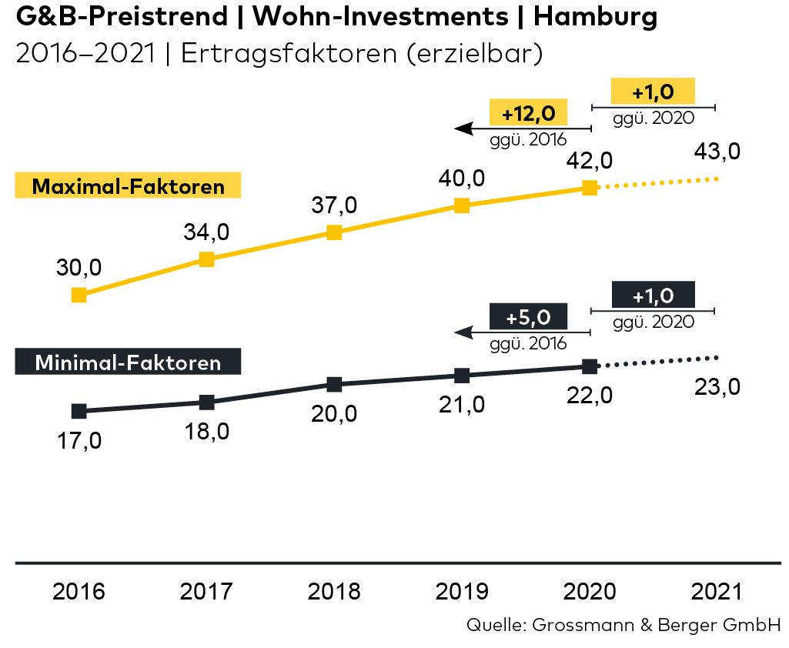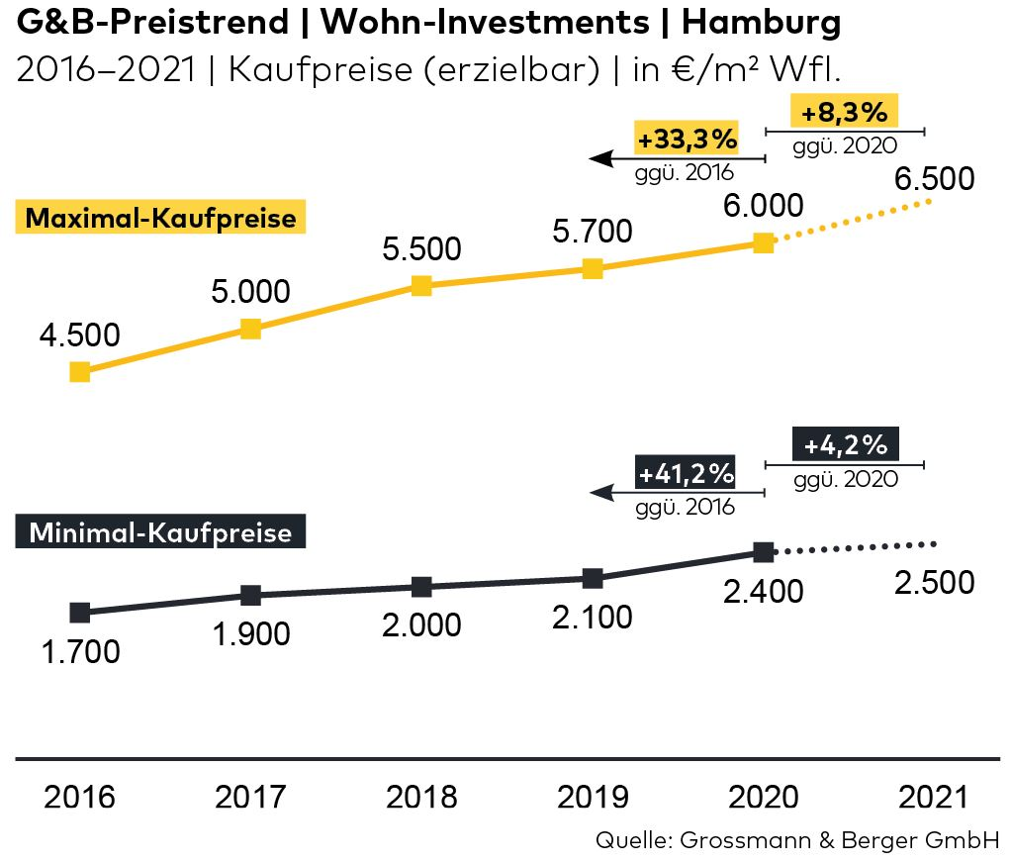Material

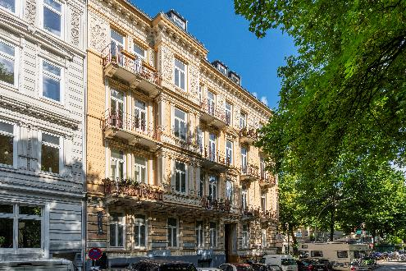
Bildunterschrift:

Vermietete Zinshäuser wie dieses in Hamburg-Rotherbaum erzielen hohe Ertragsfaktoren.

Quelle Foto: Jenner-Egberts GbR Fotografie / Grossmann & Berger
Über Grossmann & Berger
Die Grossmann & Berger GmbH ist einer der führenden Immobiliendienstleister für den Verkauf und die Vermietung von Gewerbe- und Wohn-Immobilien in Norddeutschland. Mit Hauptsitz in Hamburg, einer Niederlassung in Berlin und insgesamt vierzehn Immobilienshops ist das Unternehmen mit über 190 Mitarbeitern flächendeckend im norddeutschen Markt präsent. Dank seiner über 85-jährigen Erfahrung verfügt Grossmann & Berger über umfassende Immobilienkompetenz. Grossmann & Berger ist ein Beteiligungsunternehmen der HASPA-Gruppe, zu der mit der Hamburger Sparkasse (Haspa) auch Deutschlands größte Sparkasse gehört. Zudem ist das Unternehmen Gründungsmitglied des deutschlandweiten Gewerbeimmobiliennetzwerks German Property Partners (GPP) und der Arbeitsgemeinschaft Immobilien Vermittler Banken Bausparkassen e.V. (IVBB).

Die Datenschutzrichtlinie von Grossmann & Berger finden Sie auf unserer Website. Hier finden Sie auch unsere Pressemappe sowie die dazugehörigen Nutzungsbedingungen. Wenn Sie zukünftig keine Informationen unserer Pressestelle mehr erhalten möchten, senden Sie bitte eine E-Mail an presse@grossmann-berger.de mit dem Betreff "Abmeldung aus Presseverteiler".

